Муниципальное дошкольное образовательное автономное учреждение
"Детский сад комбинированного вида №71 "Лучик" г. Орска.

Конспект занятия

Тема: «Моя семья»

Образовательная область «Речевое развитие»

Возрастная группа: старшая (5-6 лет)

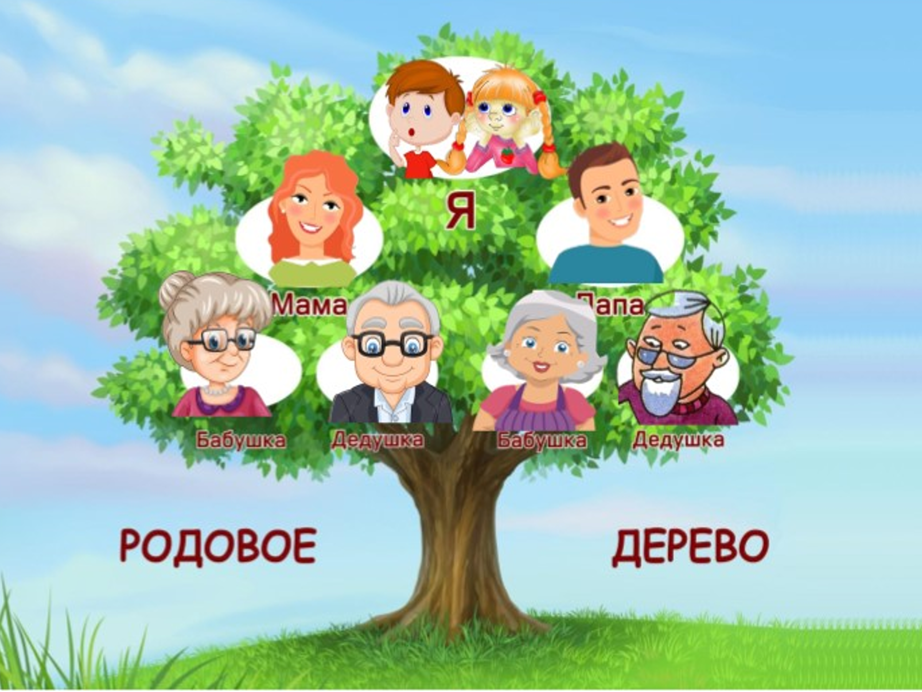

Подготовила:
воспитатель
Поспелова
Галина
Валерьевна

Орск, 2025 г.

Конспект открытого занятия по развитию речи в старшей группе
«Моя семья».
Цель: Углублять представления ребёнка о семье и её истории.
Задачи:
Образовательные:
• Продолжать развивать речь как средство общения;
• Закреплять имеющиеся у детей представления о родственных отношениях;
• Совершенствовать умение рассказывать о членах семьи, употребляя в речи имена и отчества родных;
• Закреплять умение понимать и объяснять смысл русских пословиц о семье;
• Поощрять попытки ребенка делиться с педагогом и другими детьми разнообразными впечатлениями, уточнять источник полученной информации (рассказ близкого человека, телепередача и т. д.);
• Расширять представления ребёнка об изменении позиции в связи с возрастом (ответственность за младших, помощь старшим).
Воспитательные:
* Воспитывать любовь и уважение к членам своей семьи, родным и родственникам.
* Развивать чувство гордости за свою семью.

Ход занятия.

Ход занятия:
1. Организационный момент.
- Здравствуйте, ребята. Посмотрите, к нам сегодня пришли гости: Давайте поздороваемся со всеми.
- Ребята, а какое у вас настроение? Давайте встанем в круг и подарим друг другу хорошее весеннее настроение.
Собрались все дети в круг
Я твой друг и ты мой друг
Дружно за руки возьмемся
И друг другу улыбнемся!
Давайте мы с вами поделимся с гостями своим хорошим настроением (дети с ладошки сдувают хорошее настроение гостям)
2. Основная часть.
Воспитатель
- Ребята, вы любите путешествовать?
- А хотите отправиться со мной в страну под названием «Семейный очаг»? (Домашний очаг – родной дом, семья.)
- Чтобы попасть в нее, закроем глазки и произнесём волшебные слова:
«Раз — мы низко приседаем,
Два — мы глазки закрываем,
Три — попробуем мы встать,
Глазки надо открывать!»

(слайд 1).

Воспитатель.
- Посмотрите, что это такое? ( Письмо.)
Наверно, это письмо для нас, что же в нём написано?!
«Здравствуйте, ребята! Меня зовут Искорка — я хранительница домашнего очага. Я очень рада, что вы решили отправиться ко мне в гости, в страну «Семейный очаг». У меня для вас есть подарок – Семейное дерево.

(слайд 2).

-А чтобы его заполнить, вам нужно будет выполнить мои задания. За каждое задание вы получаете фото одного из членов семьи. Вы готовы? Воспитатель.
- Ребята, а что такое семья? (Ответы детей)
Правильно! Семья – это самое дорогое, что есть у человека. Это самые близкие и родные люди. Все члены семьи любят друг друга, заботятся друг о друге, стараются сделать все, чтобы не расстраивать друг друга.
Главное, чтобы в семье всегда были мир, дружба, уважение, любовь. В семье могут жить люди разного возраста - и маленькие, и пожилые.
Бывают семьи большие, а могут быть и маленькие – например, мама и ребенок, но если они любят друг друга – это настоящая семья. Главное – не количество членов семьи, а то, как они относятся друг к другу. Ещё можно сказать: семья – это родственники.
-Ну что, ребята, вы готовы выполнять задания Искорки?

2.1.Вот первое задание: Разгадайте ребус и составьте ответ-слово из букв.

(слайд 3).

Воспитатель.
- За правильный ответ вы получаете ваши фото: мальчика и девочки и расположим их на семейном дереве.

(слайд 4)
Давайте рассмотрим дерево. Какой величины веточки вверху, а какой внизу? (Вверху – маленькие, тонкие, а внизу – большие, толстые). Ребята, ваша семья, как это дерево и каждый член семьи — листочек. Вверху самые молодые, маленькие члены семьи, а внизу на толстых ветках у корня – самые взрослые члены семьи. Где расположим фото деток?

(слайд 5)

Воспитатель.
- Переходим ко второму заданию Искорки.
Кем члены семьи приходятся друг другу?
Мальчик для папы и мамы кто?
Мальчик для дедушки и бабушки?
Девочка для папы и мамы?
Девочка для дедушки и бабушки?
Папа для дедушки и бабушки?
Мама для дедушки и бабушки?
Мальчик для девочки в семье кто?
Девочка для мальчика в семье кто? (Ответы детей). 2.2.Составьте правильно слова по слогам. Прочитаем слоги хором и составим слова.

(слайд 6)

2.3.Пальчиковая игра «Кто живёт у нас в квартире?»
Раз, два, три, четыре, (хлопки в ладоши)
Кто живет в моей квартире? (пожимают плечами)
Раз, два, три, четыре, пять, (хлопки в ладоши)
Всех могу пересчитать. (руки в стороны)
Папа, мама, брат, сестренка, (загибают по одному пальцу на обеих руках) деда, бабушка и я:
Вот и вся моя семья.(сжимают и разжимают кулачки)

Воспитатель
- За это задание получаете портрет мамы.

(слайд 7)

2.4. Дидактическая игра «Собери игрушки»
Воспитатель.
- Чтобы в семье царил лад, нужно уважать интересы каждого, убирать свои вещи и игрушки на место, вместе выполнять домашнюю работу. Какой бардак остался после игры в детской комнате, что делать?
Разложим все игрушки на место, по коробкам: в красную коробку уберем игрушки, названия которых начинаются на гласный звук, в синюю коробку – названия которых начинаются с твердого согласного, а в зеленую – с мягкого согласного. -Ребята, поднимите нужный квадратик.

(слайд 8)

-За это задание получаете портрет папы.

2.5.Физминутка «Семейная зарядка».

- А сейчас вместе выполним семейную зарядку:
Осенью, весной, летом и зимой (хлопки руками)
Мы во двор выходим дружною семьёй. (маршируют на месте)
Встанем в круг и по порядку
Каждый делает зарядку. (взявшись за руки образуют круг)
Мама руки поднимает, (руки поднять вверх и опустить)
Папа бодро приседает, (присесть и встать)
Повороты вправо-влево
Делает мой братик Сева. (руки на пояс, повороты туловища)
А я сам бегу трусцой (бег на месте)
И качаю головой. (наклоны головы вправо-влево)

Воспитатель.
- Ребята в каждой семье есть свои традиции и увлечения. У кого- то - это рыбалка, у кого – то спорт, у кого-то прогулки в лес за грибами. Какие традиции и увлечения в ваших семьях? ( Ответы детей)
- И мы отправимся за грибами. 2.6.Дидактическая игра «Собери грибы».
- Ребята решите пример на грибке и положите его в нужную корзину с номером соответствующим ответу: 5,6,7.

(слайд 9)

- За это задание получаете портреты бабушки и дедушки со стороны мамы.

(слайд 10)

Воспитатель.
- А еще одной из любимых традиций во многих семьях является семейное чаепитие.
2.7. Дидактическая игра « Чаепитие с тортом».
- Ребята, с каким тортом наша семья будет пить чай? Сравните: сколько человек сидит за столом?
- На сколько частей разрезан первый (второй, третий) торт? Какой знак поставим под ним? (знаки больше, меньше, равно)

(слайд 11)

-За это задание получаете портреты бабушки и дедушки со стороны папы.

(слайд 12)

3. Заключительная часть.
Воспитатель. Ребята, вот мы и составили семейное дерево. Наша Искорка довольна и предлагает вам поиграть в игру. Ирга с мячом «Семья –это ….». (тепло, радость, любовь, забота, счастье)
Уважаемые родители помогите нам прочитать предложение «Семья – это…» - А еще ребята подготовили пословицы, стихи о семье и свои семейные деревья.
Воспитатель.
- Наше путешествие подошло к концу и нам пора отправляться в детский сад.
Возьмитесь все за руки, закройте глаза, а я произнесу волшебные слова.
«Раз — мы низко приседаем,
Два — мы глазки закрываем,
Три — попробуем мы встать,
Глазки надо открывать!».
Воспитатель.
- Вот мы и в детском саду. Вам понравилось наше сказочное путешествие в страну под названием «Семейный очаг»?
- А что понравилось больше всего? (ответы детей)
Воспитатель.
- Семья – это слово родное,
Сколько в нём света, добра и тепла.
Как мы гордимся своими родными
За все их заслуги, за все их дела!
Воспитатель.
- Какие молодцы. Я почувствовала вашу любовь к своим близким и заботу о них. И пусть сердечки напоминают вам об этом путешествии.

«В недружной семье добра не бывает»
«В гостях хорошо, а дома лучше»
«Вся семья вместе, так и душа на месте»
«Где любовь и совет,-там и горя нет»
«При солнышке тепло, при матери – добро»
«Нет милее дружка, чем родная матушка»

«Очень люблю, когда все собираются,
Белою скатертью стол накрывается,
Бабушка с мамой, папа и я,
Мы называемся вместе – семья»

Больше всего на свете
Хочу, чтоб накрыли стол,
И чтобы сегодня папа
Чуть-чуть пораньше пришёл,

И чтоб нарядилась мама
И улыбнулась всем,
И чтобы меня похвалили
За то, что молчу и ем.

Больше всего на свете
Хотелось бы так пожить!
И чтобы хватило времени
Со всеми поговорить…

Воспитатель.
Семья – это слово родное, сколько в нём света, добра и тепла.
Как мы гордимся своими родными за все их заслуги, за все их дела!
Воспитатель. Какие молодцы. Я почувствовала вашу любовь к своим близким и заботу о них. И пусть сердечки напоминают вам об этом путешествии.

